SỞ LAO ĐÔNG - TB & XH QUẢNG NINH  TRUNG TÂM CÔNG TÁC XÃ HỘI | CỘNG HÒA XÃ HỘI CHỦ NGHĨA VIỆT NAM  Độc lập - Tự do - Hạnh phúc
 | Quảng Ninh, ngày 25 tháng 4 năm 2022

NỘI DUNG ĐƯA TIN BÀI LÊN WEBSITE TRUNG TÂM;
CỔNG THÔNG TIN ĐIỆN TỬ CỦA SỞ

1. Họ và tên người đưa tin bài: Đỗ Thị Lệ
2. Nội dung tin/bài:
- Mục đưa tin: Tin
-Tên tiêu đề: Hội thảo chia sẻ kinh nghiệm triển khai và nhân rộng mô hình Trung tâm dịch vụ một cửa hỗ trợ người bị bạo lực trên cơ sở giới

Ngày 22/4/2022, tại thành phố Nha Trang tỉnh Khánh Hòa, Bộ Lao động - Thương binh và Xã hội phối hợp với Quỹ Dân số Liên hợp quốc (UNFPA) tại Việt Nam tổ chức Hội thảo chia sẻ kinh nghiệm triển khai và nhân rộng mô hình Trung tâm dịch vụ một cửa hỗ trợ người bị bạo lực trên cơ sở giới. Tham dự Hội thảo có 40 đại biểu đại diện một số Bộ, ngành, cơ quan Trung ương; Sở Lao động, Thương binh và xã hội, Trung tâm Công tác xã hội một số địa phương triển khai mô hình Trung tâm dịch vụ một cửa hỗ trợ người bị bạo lực trên cơ sở giới như Quảng Ninh, Thanh Hóa và một số Sở, ban, ngành liên quan của tỉnh Khánh Hòa.
Phát biểu khai mạc Hội thảo, ông Lê Khánh Lương - Quyền Vụ trưởng Vụ Bình Đẳng giới - Bộ Lao động Thương binh và Xã hội cho biết: Trong những năm qua, mặc dù đã có rất nhiều nỗ lực trong triển khai hoạt động phòng ngừa và ứng phó với bạo lực trên cơ sở giới, tuy nhiên thực tế cho thấy các vấn đề về bất bình đẳng, bạo lực đối với phụ nữ và trẻ em vẫn thường xuyên tiếp diễn và gây ra nhiều hậu quả nghiêm trọng, đau lòng. Các dịch vụ hỗ trợ được triển khai nhưng chưa đồng bộ, chưa tạo điều kiện thuận lợi để người bị bạo lực giới có thể dễ dàng tiếp cận và sử dụng dịch vụ trợ giúp khi có nhu cầu. Trong một số trường hợp, dịch vụ hỗ trợ còn nhiều bất cập, rào cản, chồng chéo... Vì vậy, nhằm thực hiện hiệu quả Chiến lược quốc gia về Bình đẳng giới, giai đoạn 2021 - 2030, Chương trình hành động quốc gia vì trẻ em, giai đoạn 2021 - 2030, việc thành lập và nhân rộng các Trung tâm dịch vụ một cửa hỗ trợ người bị bạo lực trên cơ sở giới là vô cùng cần thiết.
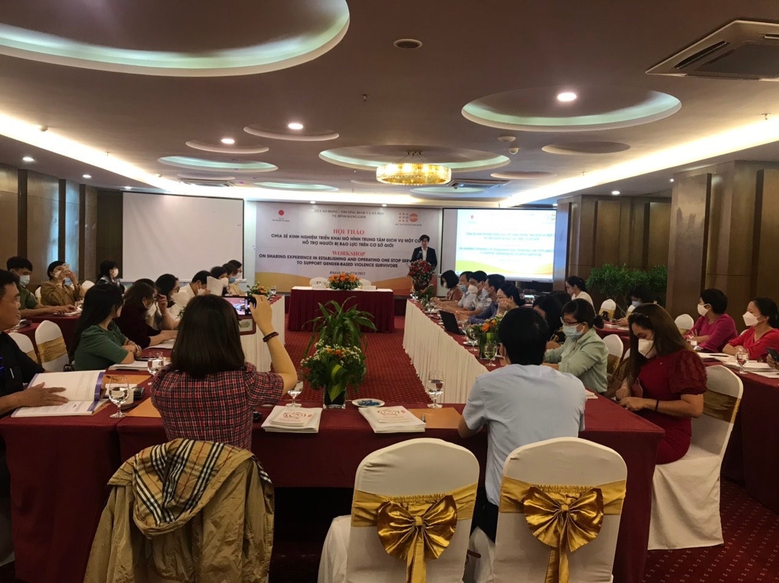
Ảnh: Toàn cảnh Hội thảo
Tại Hội thảo, bà Đỗ Thị Lệ - Trưởng phòng Truyền thông và Phát triển cộng đồng kiêm nhân viên Công tác xã hội Ngôi nhà Ánh Dương Quảng Ninh đã có những chia sẻ ngắn gọn về quá trình hình thành và vận hành mô hình Ngôi nhà Ánh Dương, kết quả đạt được, những thuận lợi, khó khăn, bài học kinh nghiệm và kế hoạch duy trì mô hình trong thời gian tới. Cùng với đó, ông Trương Hải Dương - Giám đốc Trung tâm Công tác xã hội Thanh Hóa cũng chia sẻ tiến trình xây dựng và kết quả hoạt động ban đầu của mô hình Ngôi nhà Ánh Dương tại Thanh Hóa.
Bên cạnh đó, các đại biểu tại Hội thảo cũng được nghe bà Nguyễn Thị Nga - Chuyên viên tổ chức UNFPA chia sẻ kinh nghiệm quốc tế về triển khai mô hình một cửa hỗ trợ người bị bạo lực trên cơ sở giới tại các nước như Hàn Quốc, Nhật Bản, Anh, Úc...
Đại diện Sở Lao động - Thương binh và Xã hội tỉnh Quảng Ninh, bà Lê Thị Hồng Thái - Trưởng phòng Trẻ em và Bình đẳng giới có những chia sẻ về kinh nghiệm trong việc triển khai xây dựng và vận hành Quy chế phối hợp liên ngành hỗ trợ dịch vụ cho người bị bạo lực trên cơ sở giới và trẻ em bị xâm hại tại tỉnh Quảng Ninh.
Hội thảo cũng dành thời gian chia sẻ, thảo luận về các vấn đề trong công tác trợ giúp pháp lý và vai trò của các tổ chức xã hội, các cơ quan từ trung ương đến địa phương trong việc cung cấp các dịch vụ hỗ trợ cho người bị bạo lực trên cơ sở giới.
Trong thời gian tới, với những nỗ lực và quyết tâm cao, dự kiến Ngôi nhà Ánh Dương tiếp tục được thành lập và vận hành tại các tỉnh, thành phố như: Hà Nội, Đà Nẵng, Hà Tĩnh, Bạc Liêu, Thành phố Hồ Chí Minh, Đắk Lăk...
Một số hình ảnh tại Hội thảo:

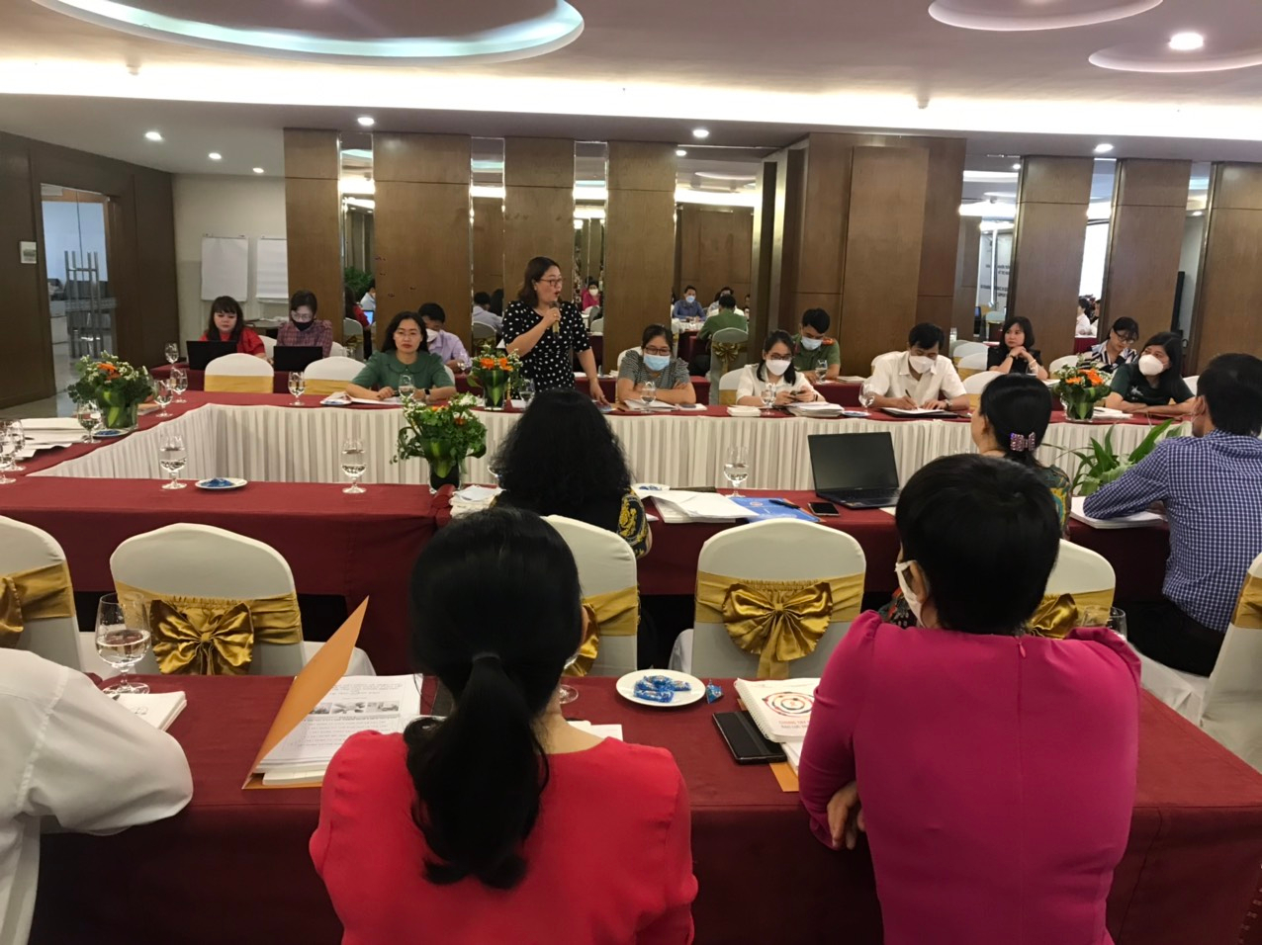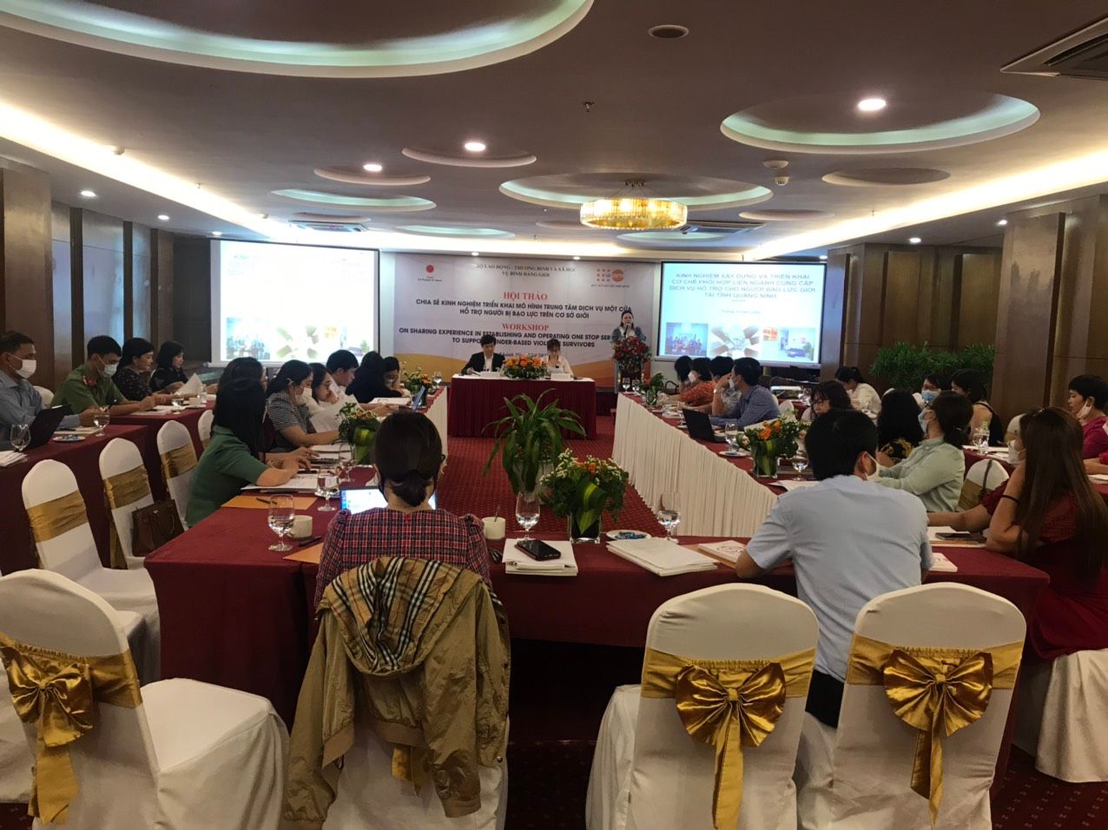

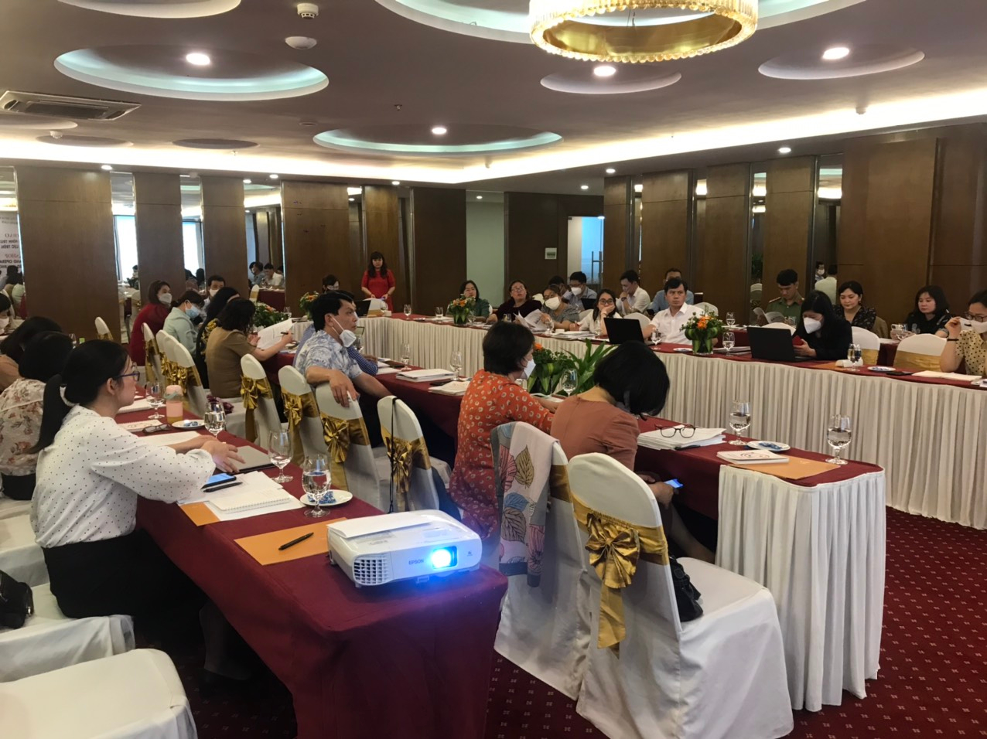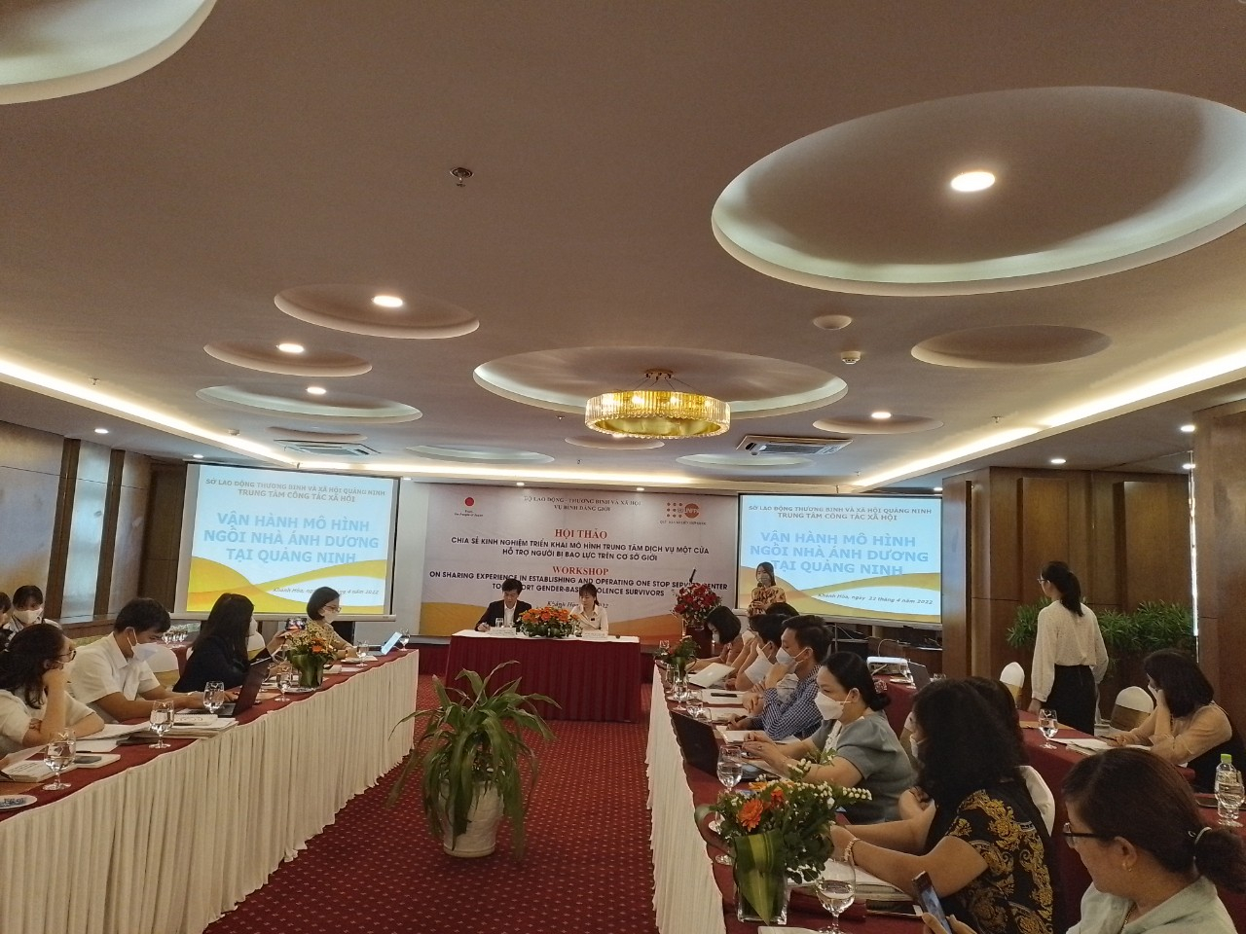

Đỗ Thị Lệ - Trung tâm CTXH Quảng Ninh
Phân loại:……………………..
Trưởng ban biên tập  Đỗ Anh Hòa | Người viết tin  Đỗ Thị Lệ

